2018-2019 EĞİTİM ÖĞRETİM YILI
SAADET ÖCALGİRAY ÖZEL EĞİTİM ORTAOKULU
5A SINIFI 2.DÖNEM 1.MATEMATİK SINAVI
ADI SOYADI:
1-Aşağıdaki çarpma işlemini yapınız.( 6 x 5 = 30 puan )
265  x 12 | 406  x 35 | 427  x 32
945  x 46 | 347  x 24 | 638  x 73

2- 17 sayısının 15 fazlasının 8 eksiği kaçtır? (15 Puan )

3- Bir düzine kalemin 15 fazlası kaç eder? (15 Puan )
4- Ben 16 yaşındayım. Annem benden 33 yaş büyüktür. Babam ise annemden 4 yaş büyüktür. Üçümüzün yaşlarının toplamı kaçtır? (20 Puan )
5- Bir kümeste 24 tavuk, tavuklardan 14 fazla ördek, ördeklerden 13 eksik hindi varsa bu kümeste kaç hayvan vardır?
(20 Puan )
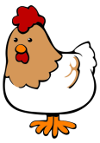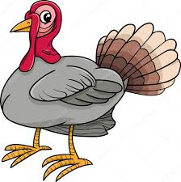

Sınıf Öğretmenleri
Meral GÜNCAN-Yağmur KILIÇ

